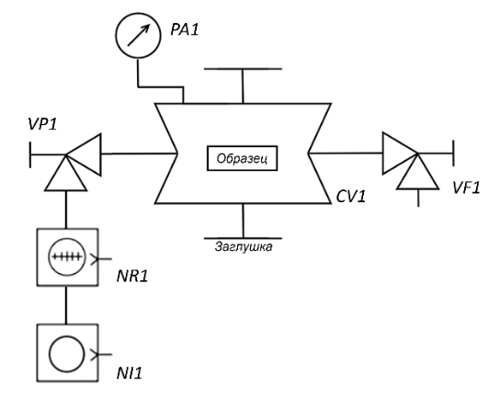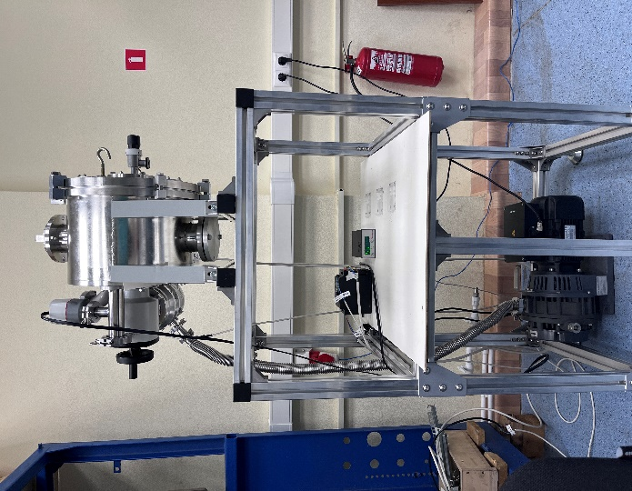
Рис. 1. Вакуумная принципиальная схема и внешний вид стенда для определения газовыделения мишеней

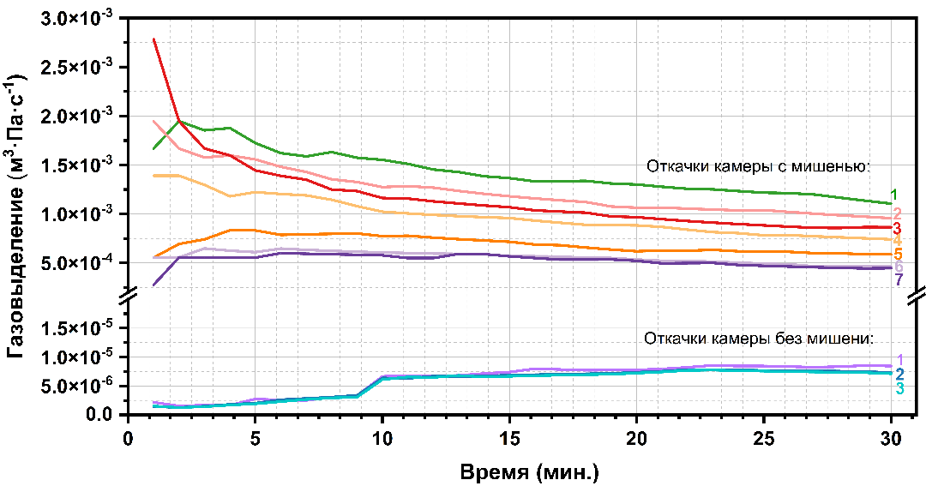
Рис. 2. Газовыделение камеры и мишеней MoS₂ в течение 30 минут.

